Material com embargo até 10/12, às 21h
COP28: publicação apresenta soluções para tornar as cidades mais azuis
E-book será lançado nesta segunda-feira, 11, durante painel da Conferência sobre Mudanças Climáticas das Nações Unidas, em Dubai
A relação das cidades com a sustentabilidade do oceano será destaque nesta segunda-feira, 11, no Pavilhão Brasil da COP28, a Conferência de Mudanças Climáticas das Nações Unidas, que acontece em Dubai, nos Emirados Árabes Unidos. O painel “Cidades, portos e conservação: esforço integrado para cidades resilientes e adaptadas às mudanças climáticas", reunirá representantes do Governo Federal, de governos subnacionais, do setor privado e da sociedade civil, além de marcar o lançamento da publicação “Oceano Sem Mistérios – Construindo Cidades Azuis”.
O material em formato e-book, elaborado pela Aliança Brasileira pela Cultura Oceânica (coordenada pela UNIFESP, Ministério da Ciência, Tecnologia e Inovação e UNESCO) em parceria com a Fundação Grupo Boticário de Proteção à Natureza e o apoio do Conselho Nacional de Desenvolvimento Científico e Tecnológico (CNPq), apresenta soluções para tornar as cidades mais azuis em temas como educação, economia, turismo, resiliência climática, água e saneamento, saúde e conservação dos ecossistemas.
O membro da Rede de Especialistas em Conservação da Natureza (RECN) e professor do Instituto do Mar da Universidade Federal de São Paulo (Unifesp), Ronaldo Christofoletti, será o coordenador do painel na COP28. Ele explica que o objetivo da publicação é nortear as cidades no caminho da sustentabilidade relacionada ao oceano. O especialista ressalta que o documento foi elaborado com a contribuição de representantes de municípios de todas as regiões do país. “Inserimos sugestões para ações práticas em diversas áreas, incluindo também casos de sucesso e projetos de referência para inspirar as cidades brasileiras a serem mais azuis”, conta.
Christofoletti espera que o documento contribua para ampliar a cultura oceânica no Brasil, valorizando o papel da conservação marinho-costeira para a adaptação às mudanças do clima. “Os eventos extremos que ocorreram ao longo deste ano mostraram que precisamos agir fortemente para a adaptação às mudanças climáticas. A conservação e o uso sustentável do oceano são estratégias fundamentais para enfrentarmos esse grande desafio. O mais interessante é pensar que todas as cidades podem ser mais azuis, independentemente da distância em relação ao litoral”, frisa Christofoletti.
O conceito de “cidade azul” envolve a sustentabilidade ambiental, social, econômica, cultural e também na governança dos municípios – integrando políticas públicas, ações de cidadania e instituições conectadas com o oceano. “Sem um oceano saudável, resiliente e sustentável, não seremos bem sucedidos na missão de evitar o agravamento do quadro atual. Nesse sentido, cada ambiente marinho importa e precisa ser cuidado e preservado”, afirma Janaína Bumbeer, gerente de projetos da Fundação Grupo Boticário.
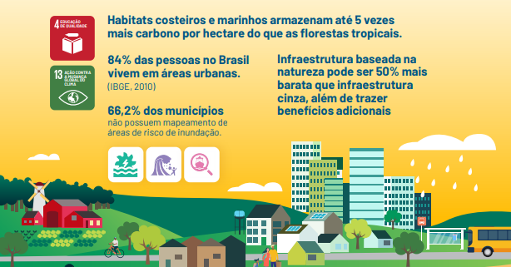
O Brasil possui 7.367 quilômetros de litoral, onde estão localizadas 443 cidades costeiras, que abrigam cerca de 25% da população. Estes municípios estão na linha de frente na batalha contra as mudanças climáticas, principalmente quanto aos impactos da elevação do nível do mar. Especialistas ressaltam que esforços de conservação dos ambientes costeiro-marinhos podem contribuir para reduzir o aquecimento global e também ampliar a resiliência dos municípios ao novo cenário climático.
“Os manguezais, por exemplo, conseguem estocar até quatro vezes mais carbono por metro quadrado que outros ecossistemas e precisam ser mais protegidos e valorizados. Quando lembramos que o Brasil é o país com a segunda maior área de manguezais do mundo, temos noção da nossa responsabilidade”, afirma Bumbeer. A gerente da Fundação Grupo Boticário lembra que outro ecossistema que precisa de atenção são os recifes de corais. “Além de toda a importância para a biodiversidade, para a economia e o turismo, os recifes de corais também conseguem reduzir em até 90% a energia das ondas que chegam até a costa”, explica.
Educação e cultura oceânica
Entre as políticas públicas que podem servir de inspiração para os municípios está a Lei da Cultura Oceânica adotada por municípios brasileiros, que insere o ensino sobre o oceano no currículo municipal. A iniciativa já é reconhecida pela Unesco como política pública mundial que pode ser exemplo para outros países. “O Brasil foi o primeiro país no mundo a ter um município incluindo a cultura oceânica no currículo escolar e hoje já possui outros 16 municípios integrados ao projeto Escola Azul, além de muitos outros interessados já em tramitação”, salienta Christofoletti.
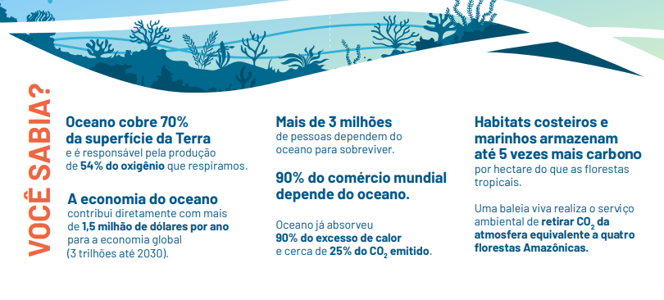
O sexto relatório do Painel Intergovernamental de Mudanças Climáticas, órgão de ciência climática da ONU, reconhece que estão no oceano diversas soluções para os desafios globais. Por isso, o relatório lista uma série de iniciativas para proteger, restaurar e gerir de forma sustentável os recursos naturais e ecossistemas marinhos. Fazem parte desses esforços a meta de proteção de até 30% do oceano até 2030 e um tratado global para reduzir drasticamente a poluição por plástico nos mares.
O oceano, além de ser responsável pela produção de 54% do oxigênio que respiramos, é considerado um grande regulador do clima da Terra, sendo responsável pela absorção de até 90% do excesso de calor da atmosfera e pela retenção de cerca de 25% do dióxido de carbono (CO2) emitido no planeta.
Sobre o painel na COP28
O painel “Cidades, portos e conservação: esforço integrado para cidades resilientes e adaptadas às mudanças climáticas”, será realizado nesta segunda-feira, 11, das 12 às 13h15 (Dubai) ou 5h às 6h15 (Brasília). Além da publicação sobre as cidades azuis, o evento também vai destacar o estudo “Oceano sem Mistérios – Desvendando os recifes de corais”, que traz a valoração econômica desses ecossistemas para a proteção costeira e o turismo no Brasil.
Com a mediação de Ronaldo Christofoletti, participam do painel Janaína Bumbeer, Gerente de projetos da Fundação Grupo Boticário; Marcia Barbosa, Secretária de Políticas e Programas Estratégicos do Ministério de Ciência, Tecnologia e Inovação; Ana Paula Prates, Diretora de Oceanos e Gestão Costeira do Ministério do Meio Ambiente e Mudança do Clima; Célio Fernando Bezerra Melo, Secretário Executivo de Modernização da Casa Civil do Estado do Ceará; Ivana Ramos do Nascimento, Secretária Municipal de Educação Barcarena (PA); e Patricia Menezes, Assessora do Gabinete do prefeito para Agendas Globais da Prefeitura de Barcarena (PA).
Sobre a Rede de Especialistas em Conservação da Natureza
A Rede de Especialistas em Conservação da Natureza (RECN) reúne cerca de 80 profissionais de todas as regiões do Brasil e alguns do exterior que trazem ao trabalho que desenvolvem a importância da conservação da natureza e da proteção da biodiversidade. São juristas, urbanistas, biólogos, engenheiros, ambientalistas, cientistas, professores universitários – de referência nacional e internacional – que se voluntariaram para serem porta-vozes da natureza, dando entrevistas, trazendo novas perspectivas, gerando conteúdo e enriquecendo informações de reportagens das mais diversas editorias. Criada em 2014, a Rede é uma iniciativa da Fundação Grupo Boticário de Proteção à Natureza. Os pronunciamentos e artigos dos membros da Rede refletem exclusivamente a opinião dos respectivos autores. Acesse o Guia de Fontes em www.fundacaogrupoboticario.org.br

Sobre a Fundação Grupo Boticário
Com 33 anos de história, a Fundação Grupo Boticário é uma das principais fundações empresariais do Brasil que atuam para proteger a natureza brasileira. A instituição atua para que a conservação da biodiversidade seja priorizada nos negócios e em políticas públicas e apoia ações que aproximem diferentes atores e mecanismos em busca de soluções para os principais desafios ambientais, sociais e econômicos. Já apoiou cerca de 1.600 iniciativas em todos os biomas no país. Protege duas áreas de Mata Atlântica e Cerrado – os biomas mais ameaçados do Brasil –, somando 11 mil hectares, o equivalente a 70 Parques do Ibirapuera. Com mais de 1,2 milhão de seguidores nas redes sociais, busca também aproximar a natureza do cotidiano das pessoas. A Fundação é fruto da inspiração de Miguel Krigsner, fundador de O Boticário e atual presidente do Conselho de Administração do Grupo Boticário. A instituição foi criada em 1990, dois anos antes da Rio-92 ou Cúpula da Terra, evento que foi um marco para a conservação ambiental mundial.

Informações para a imprensa
Tamer Comunicação
Luciano Fontes – 11 3031-2388 - ramal 225 – 11 98259-7250 (luciano.fontes@tamer.com.br)
Jessica Orlandi – 11 3031-2388 - ramal 247 – 11 94298-2878 (jessica.orlandi@tamer.com.br )
Direção de Núcleo:
Ana Claudia Bellintane – 11 3031-2388 - ramal 238 – 11 99849 5628 (anaclaudia@tamer.com.br)

